Projeto de Pesquisa:
Estudo e Implementação de Tecnologias Assistivas: Desenvolvimento de dispositivos micro-controlados para portadores de deficiências.

Prof. Fermín Alfredo Tang Montané

Junho de 2017
Introdução
Segundo a Organização Mundial da Saúde (OMS), com dados de 2011, um bilhão de pessoas vivem com alguma deficiência, isso significa uma em cada sete pessoas no mundo. A ONU alerta ainda que 80% das pessoas que vivem com alguma deficiência residem nos países em desenvolvimento. No Brasil, o número de pessoas portadoras de deficiência tem crescido rapidamente e, infelizmente, o cumprimento de leis de inclusão social não tem acompanhado esse crescimento. Milhares de pessoas com algum tipo de deficiência estão sendo discriminadas ou sendo excluídas do mercado de trabalho. Ter alguma deficiência aumenta o custo de vida em cerca de um terço da renda, em média. Além disso, mais de 50% das pessoas com deficiência não conseguem pagar por serviços de saúde. Portanto, é importante estudar e desenvolver Tecnologias Assistivas de baixo custo como uma forma de proporcionar à pessoa com deficiência uma maior independência, qualidade de vida e inclusão social.
A Tecnologia Assistiva se refere à pesquisa, fabricação, uso de equipamentos, recursos ou estratégias utilizadas para potencializar as habilidades funcionais das pessoas com deficiência. Podemos perceber que a evolução tecnológica caminha na direção na qual nossa vida se torne mais fácil. Os produtos desenvolvidos a partir de uma Tecnologia Assistiva podem variar desde uma simples bengala a um sistema computadorizado de comunicação.
O uso de Tecnologia Assistiva no Brasil ainda é limitado, apontando como principais motivos: falta de conhecimento do público em geral, alto custo de algumas reabilitações, carência de produtos no mercado e falta de financiamento para pesquisas.
Pessoas com necessidades especiais possuem limitações motoras, impossibilitando a utilização de meios de comunicação. Através das tecnologias assistivas, as pessoas portadoras de deficiência, poderão participar de atividades envolvendo trabalho, estudo e lazer. Portanto, desenvolver novas técnicas é uma maneira de amenizar os problemas causados pela deficiência colocando essas pessoas em contato com o mundo e dando a elas novas condições de vida, tornando a vivência mais fácil e prazerosa.
Resumo
Este projeto de pesquisa consiste no estudo dos diversos tipos de deficiências e das principais tecnologias assistivas e em propor a viabilidade do desenvolvimento de dispositivos assistivos. O foco principal consiste em estudar e aplicar todas as etapas do processo de construção de dispositivos micro-controlados na forma de protótipos autônomos ou conectados via internet. Diversas técnicas das áreas de Eletrônica e Ciência de Computação são utilizadas, entre elas o projeto de circuitos eletrônicos e a programação de programas para micro-controladores e aplicações via web.
1.- Tipos de Deficiências
Esta seção descreve de maneira resumida os principais tipos de deficiência do ser humano e define o conceito de tecnologia assistiva e as suas caraterísticas.

1.1.- Deficiência Intelectual
De acordo com o Decreto nº 5.296 (BRASIL, 2004), a deficiência mental, atualmente denominada deficiência intelectual, refere-se ao "funcionamento intelectual significativamente inferior à média, com manifestação antes dos dezoito anos e limitações associadas a duas ou mais áreas de habilidades adaptativas", tais como: comunicação, cuidado pessoal, habilidades sociais, utilização dos recursos da comunidade, saúde e segurança, habilidades acadêmicas, lazer e trabalho. Segundo a Organização Mundial de Saúde (OMS), cerca de 5% da população mundial tem alguma deficiência intelectual (RODRIGUES, 2009). A pessoa com deficiência intelectual possui, como qualquer outra, dificuldades e habilidades. Seu tratamento consiste em reforçar e favorecer o desenvolvimento dessas habilidades e proporcionar o apoio necessário as suas dificuldades (APAE-SP, 2008).
Podemos dividir os sinais apresentados pelas pessoas com deficiência intelectual, em quatro áreas:
•Área motora: se a deficiência intelectual for leve, a pessoa apresentará apenas algumas alterações na motricidade fina; já em casos mais graves, pode apresentar dificuldades no equilíbrio, coordenação, locomoção e manipulação de objetos;
•Área cognitiva: o aluno possui mais dificuldades para se concentrar, para memorizar e para solucionar problemas. O processo de aprendizagem será mais lento que os colegas sem deficiências, mas pode atingir os mesmos objetivos escolares;
•Área da comunicação: apresenta dificuldades para falar e ser compreendido, mas esse fator pode ocorrer por falta de estímulos ambientais;
•Área socioeducacional: a diferença entre idade mental e cronológica faz com que a capacidade de interagir socialmente diminua. Esse fato piora quando o individuo é colocado em turmas com igual idade mental, porém, é por meio da interação com pessoas com idade cronológica igual que se desenvolverá mais, adquirindo valores, comportamentos e atitudes de seu grupo.

1.2.- Deficiência Visual
A Organização Mundial de Saúde (OMS) considera deficiente visual a pessoa que é privada, em parte ou totalmente, da capacidade de ver. Para definir o grau de deficiência visual utiliza-se o conceito de acuidade visual, que mede a clareza da visão. À medida que a acuidade diminui, a visão torna-se cada vez mais imprecisa.
O termo deficiência visual é definido como acuidade visual menor ou igual que 20/200 no melhor olho, após a melhor correção, ou campo visual inferior a 20%, ou ocorrência simultânea de ambas as situações. Conforme Vanderheiden e Vanderheiden (1992), a deficiência visual abrange as pessoas que possuem desde visão fraca, ou baixa visão, passando por aquelas que conseguem distinguir luzes, mas não formas, até aquelas que não conseguem distinguir sequer a luz. Para simplificar a descrição essas pessoas são divididas em apenas dois grupos: visão subnormal e cegueira.
1.3.- Deficiência Auditiva
A audição é um dos sentidos responsáveis pela aquisição da fala, como também pelo reconhecimento das pessoas, dos objetos e dos animais que estão em volta, devido à sua especialização em detectar sons. A orelha externa, média e interna (ver Figura 1) são, respectivamente, responsáveis pela captação de vibrações do ar, ampliação e intensificação dessas vibrações e a transformação das mesmas em sinais elétricos que são enviados ao cérebro e interpretados. (PINTO, 2004, p. 3).
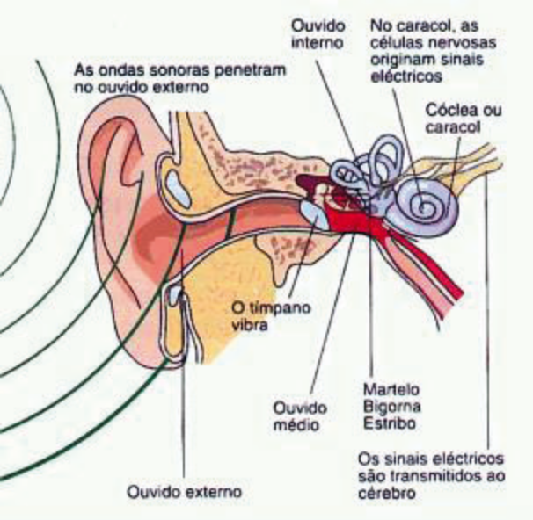
Figura 1. Imagem do aparelho auditivo. Fonte: POLETTO SONZA et. al.(2011)

A audição normal caracteriza-se pela habilidade de detecção de sons até 25 decibéis7 (dB). Para deficiência auditiva leve, considera-se o limiar entre 25 a 40 dB. Para a moderada, o limiar fica entre 45 a 70 dB. No caso da deficiência auditiva severa, a faixa é de 75 a 90 dB. Se a habilidade de detecção de sons for acima de 90 dB, a deficiência auditiva é considerada profunda (LOUREIRO, 2004). A figura 2 ilustra uma escala de decibéis para diferentes tipos de sons (Figura 2):

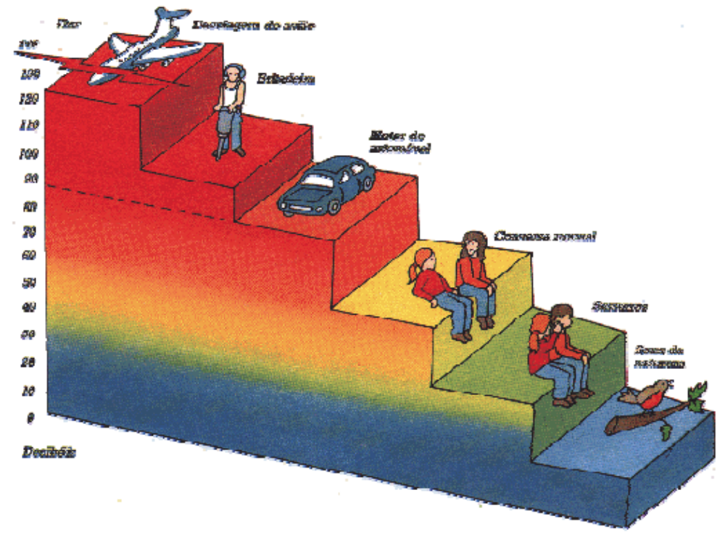
Figura 2. Escala de Decibéis para diferentes sons. Fonte: POLETTO SONZA et. al.(2011)

A deficiência auditiva refere-se à perda sensorial da audição, ou seja, a pessoa vai perdendo gradualmente a percepção dos sons até atingir o grau de surdez, que seria a perda total dessa percepção dos sons. Em consequência a aquisição da linguagem oral é dificultada ou impossibilitada.
1.4.- Deficiência Física
Segundo o Artigo 4º do Decreto 5.296, deficiência física é:

“alteração completa ou parcial de um ou mais segmentos do corpo humano, acarretando o comprometimento da função física, apresentando-se sob a forma de paraplegia, paraparesia, monoplegia, monoparesia, tetraplegia, tetraparesia, triplegia, triparesia, hemiplegia, hemiparesia, ostomia, amputação ou ausência de membro, paralisia cerebral, nanismo, membros com deformidade congênita ou adquirida, exceto as deformidades estéticas e as que não produzam dificuldades para o desempenho de funções” (BRASIL, 2004, p.02).

Deficiência física é, portanto, não apenas alguma limitação na movimentação dos membros, mas também casos de pessoas que tiveram que amputá-lo(s) por algum motivo. Maciel (1998, p.55) defende que "a deficiência física implica na falha das funções motoras. Na maioria das vezes, a inteligência fica preservada, com exceção dos casos em que células da área de inteligência são atingidas no cérebro". Assim, a parte cognitiva do cérebro funciona normalmente, deixando a pessoa com deficiência física com plenas condições de aprendizagens, socialização, não necessitando de auxílio profissional nessas áreas.
Dentre os principais tipos de deficiência física podemos mencionar: Paraplegia, Tetraplegia, Paraparesia, Tetraparesia, Membros com deformidade congénita, amputação de membros, nanismo, paralisia cerebral.

2.- Tecnologias Assistivas
A expressão Tecnologia Assistiva, surge pela primeira vez em 1988:

O termo Assistive Technology, traduzido no Brasil como Tecnologia Assistiva, foi criado oficialmente em 1988, como importante elemento jurídico dentro da legislação norte-americana, conhecida por Public Law 100-407, que compõe, com outras leis, o ADA – American with Disabilities Act. Este conjunto de leis regula os direitos dos cidadãos com deficiência nos EUA, além de prover a base legal dos fundos públicos para compra dos recursos que estes necessitam. Houve a necessidade de regulamentação legal deste tipo de tecnologia (TA) e, a partir desta definição e do suporte legal, a população norte-americana, de pessoas com deficiência, passa a ter garantido pelo seu governo o benefício de serviços especializados; bem como o acesso a todo o arsenal de recursos que necessitam e que venham favorecer uma vida mais independente, produtiva e incluída no contexto social geral. (BERSCH, 2005).

O termo Tecnologia Assistiva é entendido como sinônimo de recursos e serviços. No documento da ADA - American With Desabilities Act, Recursos constituem “todo e qualquer item, equipamento ou parte dele, produto ou sistema fabricado em série ou sob medida, utilizado para aumentar, manter ou melhorar as capacidades funcionais das pessoas com deficiência”. Serviços são “aqueles que auxiliam diretamente uma pessoa com deficiência a selecionar, comprar ou usar os recursos acima definidos” (BERSCH, 2005).
Por outro lado, a ISO 9999: 2002 define “Ajudas Técnicas” como:
Qualquer produto, instrumento, equipamento ou sistema tecnológico, de produção especializada ou comumente à venda, utilizado por pessoa com deficiência para prevenir, compensar, atenuar ou eliminar uma deficiência, incapacidade ou desvantagem. (ISO 9999: 2002)
Essa definição parece reforçar a concepção de Ajudas Técnicas entendida apenas como produtos e ferramentas, concepção essa presente também na classificação dessa Norma Internacional. As 11 classes propostas pela classificação da Norma Internacional ISO 9999:2002 são mostradas na Tabela 1.
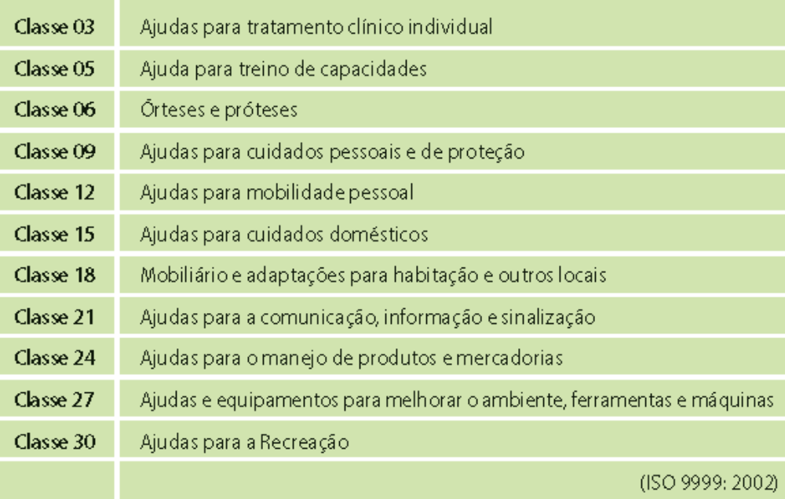
Tabela 1. Classificação dos tipos de ajudas técnicas Fonte: ISO 9999:2002.

Nem todas as pessoas têm possibilidade de acessar os recursos de hardware ou software que o mundo digital oferece devido a limitações, que podem ser motoras, visuais, auditivas, físicas, entre outras, como apontam Hogetop e Santarosa (2002). Para compensar essas limitações, existem sistemas/dispositivos que apresentam soluções, próteses chamadas de Tecnologia Assistiva/Adaptativa. A Tecnologia Assistiva (TA) refere-se ao conjunto de artefatos disponibilizados às pessoas com necessidades especiais, que contribui para prover-lhes uma vida mais independente, com mais qualidade e possibilidades de inclusão social. Bersch e Tonolli (2006, p.1) identificam a TA como "todo o arsenal de Recursos e Serviços que contribuem para proporcionar ou ampliar habilidades funcionais de pessoas com deficiência e consequentemente promover Vida Independente e Inclusão". O propósito das Tecnologias Assistivas reside em ampliar a comunicação, a mobilidade, o controle do ambiente, as possibilidades de aprendizado, trabalho e integração na vida familiar, com os amigos e na sociedade.

3.- Objetivos
O presente trabalho tem como objetivo desenvolver a capacidade de construir dispositivos micro-controlados, que possam ampliar as habilidades funcionais dos portadores de deficiências. Para isso se deverá realizar um estudo aprofundado dos diferentes tipos de deficiências assim como das tecnologias assistivas disponíveis. Fazer um levantamento de projetos com base neste tipo de tecnologia escolhendo-se aqueles que se adequem aos recursos disponíveis no projeto e as necessidades dos portadores de deficiências. Trabalhar todas as etapas de construção de um dispositivo micro-controlado, desde o desenvolvimento do circuito eletrônico, construção da estrutura física de suporte e programação do micro-controlador e do aplicativo via web. Como objetivos secundários, o trabalho visa incentivar aos alunos do curso da Ciência da Computação para trabalhar na área de micro-controladores e desenvolvimento de aplicativos Web. Também consolidar a área de micro-controladores junto ao referido curso.

4.- Metodologia
Nesta parte descreve-se a metodologia que será utilizada para a realização do projeto proposto. O foco principal deste projeto consiste no estudo dos diversos tipos de deficiências e suas tecnologias assistivas, para em seguida estudar o processo de desenvolvimento de dispositivos eletrônicos de acordo com os fundamentos das tecnologias assistivas. Logo após, colocar em prática este processo, mediante a criação de protótipos. Cabe mencionar que a escolha de aplicações para um tipo de deficiência específica, e em consequência de seus dispositivos será realizada de acordo com a preferência de cada aluno bolsista vinculado a este projeto. A construção de protótipos para Tecnologias Assistivas envolve basicamente quatro etapas (McEWEN e CASSIMALLY, 2014):
- Desenvolvimento do circuito eletrônico do dispositivo;
- Construção da estrutura física de suporte;
- Implementação do código para o dispositivo;
- Desenvolvimento do aplicativo para comunicação e/ou controle via internet.
Nas próximas seções aborda-se cada uma destas etapas junto a outras complementares.

4.1- Plataformas para o desenvolvimento da parte eletrônica
Para o desenvolvimento da parte eletrônica do protótipo a questão central é o uso de micro-controladores. Neste ponto é possível o uso de duas abordagens:
- Desenvolver os circuitos eletrônicos com base em um micro-controlador;
- Desenvolver os circuitos eletrônicos com base em plataformas micro-controladas.
A primeira abordagem é mais rudimentar, do tipo faça você mesmo, uma vez que o micro-contralador deverá ser conectado diretamente conforme desejado, identificando-se de maneira conveniente as entradas e saídas de interesse. Esta abordagem exige muito mais trabalho e tempo para realizar as conexões, conhecimento da arquitetura do micro-controlador, e habilidades com relação à soldagem de componentes. A vantagem neste caso é o custo reduzido do projeto.
Já a segunda abordagem é muito mais prática, uma vez que a plataforma micro-controlada facilita o acesso aos terminais do microcontrolador. Embora o custo seja um pouco maior neste caso, a vantagem encontra-se na prototipação, uma vez que não é necessário realizar a soldagem de componentes. Isto é de particularmente importante uma vez que a prototipação costuma envolver certo nível de retrabalho ou reprocesso. Por este motivo utilizaremos a segunda abordagem.
Dentre as plataformas micro-controladas mais populares destacam-se as seguintes: Arduino Uno, Raspberry Pi e BeagleBone (MARGOLIS, 2012 e McROBERTS, 2013).
O Arduino Uno é uma escolha de fato bem estabelecida. O principal motivo é que não tem rivais quando se trata da riqueza de suporte e documentação, e a sua natureza aberta faz com que seja fácil de estender e incorporar em produtos finais. O único aspecto negativo na escolha do Arduino reside nas suas capacidades mais limitadas no que se refere ao número de conectores e capacidade de processamento. No entanto, ele se adequa bem na maioria das aplicações. A sua simplicidade representa um benefício em muitos cenários de computação física, porém, em certas aplicações de Internet das Coisas que requerem bom nível de segurança, a plataforma base do Arduino Uno parece ficar no limite das suas capacidades.
Por outro lado, temos os sistemas Raspberry Pi e BeagleBone, baseados no Linux. Eles fornecem muito mais poder de processamento e conectividade, tanto quanto for necessário. Porém, esses sistemas trazem um incremento da complexidade, assim como um custo muito maior por unidade, caso se deseje levar o protótipo para produção em massa. O Raspberry Pi tem um desempenho melhor e melhor comunidade de suporte. Já o BeagleBone possui capacidade de se conectar com diversos componentes eletrônicos assim como um percurso mais simples até a manufatura.
4.2- Construção da Estrutura Física do Protótipo
Outro passo importante consiste em estudar o projeto da estrutura física do protótipo ou estrutura de suporte no qual o dispositivo eletrônico será assentado. Este processo considera desde rascunhos ou esboços iniciais, até ferramentas que podem ser usadas para trazer o design ao mundo real, em particular, destacam-se novas formas de fabricação digital, como corte a laser ou impressão 3D. Estas tecnologias se tornaram muito mais acessíveis nos últimos anos, permitindo a criação de estruturas personalizadas a baixo custo. Para evitar ter que fazer o design desde zero, existem sites que disponibilizam para download o design 3D para uma peça ou estrutura chave. Por exemplo, o site da Thingiverse.
4.3- Desenvolvimento de Código Embutido
O controle do protótipo (dispositivo eletrônico micro-controlado) exige a implementação de um programa em uma linguagem de programação própria para o micro-controlador. Esta linguagem costuma ser uma extensão da linguagem C na maioria dos casos, por exemplo no caso da plataforma Arduino (PURDUM, 2012). Esta seção apresenta uma explicação mais detalhada das técnicas necessárias para escrever código para sistemas embutidos. Explica de que forma o código embutido difere do código padrão para desktop ou da programação para servidores. Entre as principais recomendações ao desenvolver código para sistemas embutidos destacam-se as seguintes:
- Mover o máximo de dados, assim que for possível para a memória flash ou ROM em vez da RAM, uma vez que a última costuma ficar em menor quantidade.
- Se os items não vão mudar, utilizar constantes. Isso faz com que seja mais fácil movê-los dentro da memória flash/ROM e permite que o compilador otimize o código.
- Se existem pequenas quantidades de memória, favoreça o uso da pilha sobre o heap.
- Escolha o seu algoritmo cuidadosamente. Prefira algoritmos iterativos ao invés de recursivos já que os primeiros garantem que o uso da memória seja determinístico.
- Utilize sempre que puder o modo de baixo consumo de energia.
- Se não estiver usando alguma coisa, desligue-a o máximo que puder. Isto se aplica tanto ao processador como aos outros subsistemas de hardware.
- Reduza a quantidade de dados transferidos entre o servidor de aplicações e o dispositivo. Realize otimizações separadas em cada lado, porém evite otimizações prematuras.
- Copiar dados na memória é caro, realize essa operação o menos possível.
- Trabalhe junto ao compilador e não contra ele. Organize seu código de maneira a otimizar o fluxo de execução mais provável.
- Escolha bibliotecas de maneira cuidadosa. Uma biblioteca de um sistema operacional padrão pode não ser uma boa escolha para um ambiente embutido.
4.4- Desenvolvimento de Aplicações via Web
Esta parte do projeto estuda os aspectos relacionados ao desenvolvimento de aplicações web para dispositivos da Internet das Coisas. Em particular, interessa pesquisar as maneiras mais eficientes de interagir através da rede com os protótipos criados, seja acessando serviços disponíveis na rede, bancos de informações ou apenas recebendo comandos de controle através do aplicativo. Com esta finalidade, devem ser desenvolvidos aplicativos que estabeleçam a conexão através da rede e acessem os serviços ou os dados. Estas tarefas podem ser realizadas através de APIs, disponibilizadas em bibliotecas de diversas linguagens de programação, como Java, Ruby, Python, entre outras. A escolha da linguagem mais adequada ser influenciada pela plataforma micro-controlada adotada. Por exemplo, decidir utilizar Ruby on Rails como linguagem devido a sua licença de código aberto.

5.- Recursos e materiais utilizados
Para a execução do projeto proposto, serão utilizadas as instalações do Laboratório de Ciências Matemáticas (LCMAT) pertencente ao Centro de Ciências e Tecnologias (CCT) da Universidade Estadual do Norte Fluminense (UENF). Em particular, dispõe-se de uma sala dedicada ao estudo de projetos baseados em micro-controladores, que dispõe de uma bancada para a construção dos protótipos e conta com dois PCs de apoio para a parte da programação. Estes PCs possuem desempenho adequado às necessidades do projeto e foram doados pelo orientador deste projeto. Além disso, dispõe-se de um conjunto de componentes eletrônicos para projetos com micro-controladores, adquiridos pelo orientador deste projeto, entre eles destacam-se:
- 10 placas Arduino Uno usadas em aulas;
- 10 protoboards de 400 pontos, usadas em aulas;
- 5 placas Arduino Uno, destinadas para projetos de pesquisa;
- 5 protoboards de 800 pontos, destinadas para projetos de pesquisa;
- 3 placas Garagino destinadas para projetos de pesquisa;
- 3 bases para veículos robóticos;
- Displays: (3) Displays 16x2;
- Controladoras: (3) Motor Shield;
- Motores diversos: 5 Servo motores, 5 Motores DC, entre outros;
- Sensores diversos: (3) Ultrasom, (1) temperatura, (1) gas, (1) presença, etc;
- Outros componentes eletrônicos como: leds, resistores, fontes de alimentação.
A sala conta também com outros materiais de trabalho: como ferro de solda, alicates, pinças, cabos, entre outros.

6.- Resultados e impactos esperados
Entre os resultados esperados nos trabalhos desenvolvidos nesta linha de pesquisa destacam-se os seguintes:
- desenvolver a capacidade de pesquisa dos alunos envolvidos;
- incentivar a criatividade e o emprendedorismo;
- ampliar o conhecimento dos alunos com relação aos portadores de necessidades especiais e as tecnologias assistivas;
- ampliar o conhecimento dos alunos na área de micro-controladores;
- aprimorar a capacidade crítica dos alunos com relação a trabalhos existentes;
- desenvolver a capacidade de construir protótipos de dispositivos que possam ser usados em aplicações de tecnologias assistivas. Sendo contempladas as etapas de projeto eletrônico do dispositivo, físico de suporte e lógico na forma de programas para microcontrolador e aplicativos para comunicação via internet.
- escrever artigos que sejam publicados em eventos científicos qualificados e se for possível em periódicos qualificados.
- atrair o interesse dos setores produtivos e de serviços vinculados a um contexto específico de aplicação do problema que foi objeto de estudo visando a implementação do mesmo.

7.- Plano de Trabalho
O plano de trabalho para cada aluno de iniciação científica vinculado ao projeto visará a construção de um dispositivo micro-controlado que represente um tipo de Tecnologia Assistiva e escolhido de acordo com o interesse e a motivação do aluno.
Referências Bibliográficas

- ALVES DE OLIVEIRA, Ana Irene et al. Reflexões sobre Tecnologia Assistiva. Campinas - SP: [s.n.], 2014. 90 p.
- APAE São Paulo. O que é deficiência intelectual? 2008. Disponível em: <http://www.apaesp.org.br/DeficienciaIntelectualHome.aspx> . Acesso em: 09 jun. 2017.
- BRASIL. Lei 9394 (Lei de Diretrizes e Bases), de 20 de dezembro de 1996. Disponível em: < http://www.planalto.gov.br/ccivil_03/Leis/L9394.htm> Acesso em: 09 jun. 2017.
- ______. Decreto nº 5.296, de 02 de dezembro de 2004. Regulamenta as Leis nos 10.048, de 8 de novembro de 2000, que dá prioridade de atendimento às pessoas que especifica, e 10.098, de 19 de dezembro de 2000, que estabelece normas gerais e critérios básicos para a promoção da acessibilidade das pessoas portadoras de deficiência ou com mobilidade reduzida, e dá outras providências. Disponível em: <http://www.planalto.gov.br/CCIVIL/_Ato2004-2006/2004/Decreto/D5296.htm#art70 >. Acesso em: 09 jun. 2017a.
- BERSCH, R. 2005. Introdução à Tecnologia Assistiva. Disponível em: http://www.cedionline.com.br/artigo_ta.html. Acesso em 09 jun. 2017.
- BERSCH, Rita; TONOLLI, José. 2002. Introdução ao conceito de tecnologia assistiva. Disponível em: <http://www.assistiva.com.br/>. Acesso em: 09 jun. 2017.
- HOGETOP, Luiza; SANTAROSA, Lucila. Tecnologias Adaptiva/Assistiva Informáticas na Educação Especial: viabilizando a acessibilidade ao potencial individual. Informática na educação: teoria e prática, v.5, n. 2, p. 103-117, nov. 2002, p. 103-117.
- ISO 9999: 2002. Norma Internacional; classificação. Disponível em: http://www.inr.pt/content/1/59/ajudas-tecnicas/. Acesso em 09 jun. 2017.
- LOUREIRO, Cristiane de Barros Castilho. Informática na educação de surdos: Processo de Apropriação da Escrita da Língua de Sinais e da Escrita da Língua Portuguesa. Dissertação de Mestrado. Porto Alegre: UFRGS, 2004.
- MARGOLIS, M. Arduino Cookbook, Editora O’Reilly, 2ª Edição, 2012.
- MACIEL, Maria Christina Braz Thut. Deficiência mental. Deficiência física. Brasília : Ministério da Educação e do Desporto, Secretaria de Educação a Distância, 1998. 96 p. (Cadernos da TV Escola). Disponível em: <http://www.dominiopublico.gov.br/download/texto/me000351.pdf>. Acesso em: 09 jun. 2017.
- McEWEN, A.; CASSIMALLY, H. Designing the Internet of Things. Editora Wiley. 2ª Edição, 2014.
- McRoberts, M. Beginning Arduino. Editora Apress. 2ª Edição, 2013.
- PINTO, Sandra Alonso de Oliveira. Curso de Capacitação na Área da Surdez. In: Programa TECNEP. Brasília: Ministério da Educação/ MEC. Instituto Nacional de Educação de Surdos/INES, 2004.
- POLETTO SONZA, Andréa et al. (Org.). ACESSIBILIDADE E TECNOLOGIA ASSISTIVA: Pensando a Inclusão Sociodigital de PNEs. [S.l.:s.n.], 2013. 368 p.
- PURDUM, J. Beginning C for Arduino. Learn C Programming for the Arduino and Compatible Microcontrollers. Editora Apress. 2012.
- RODRIGUES, Cinthia. Formas criativas para estimular a mente de alunos com deficiência. Revista Nova Escola, n. 223, jun. 2009. Disponível em: <http://revistaescola.abril.com.br/inclusao/educacao-especial/formas-criativas-estimular-mente-deficientes-intelectuais-476406.shtml>. Acesso em: 09 jun. 2017.
- VANDERHEIDEN, Gregg C. Making software more accessible for people with disabilities. A white paper on the design of software. Madison, USA: University of Wisconsin, 1992.

